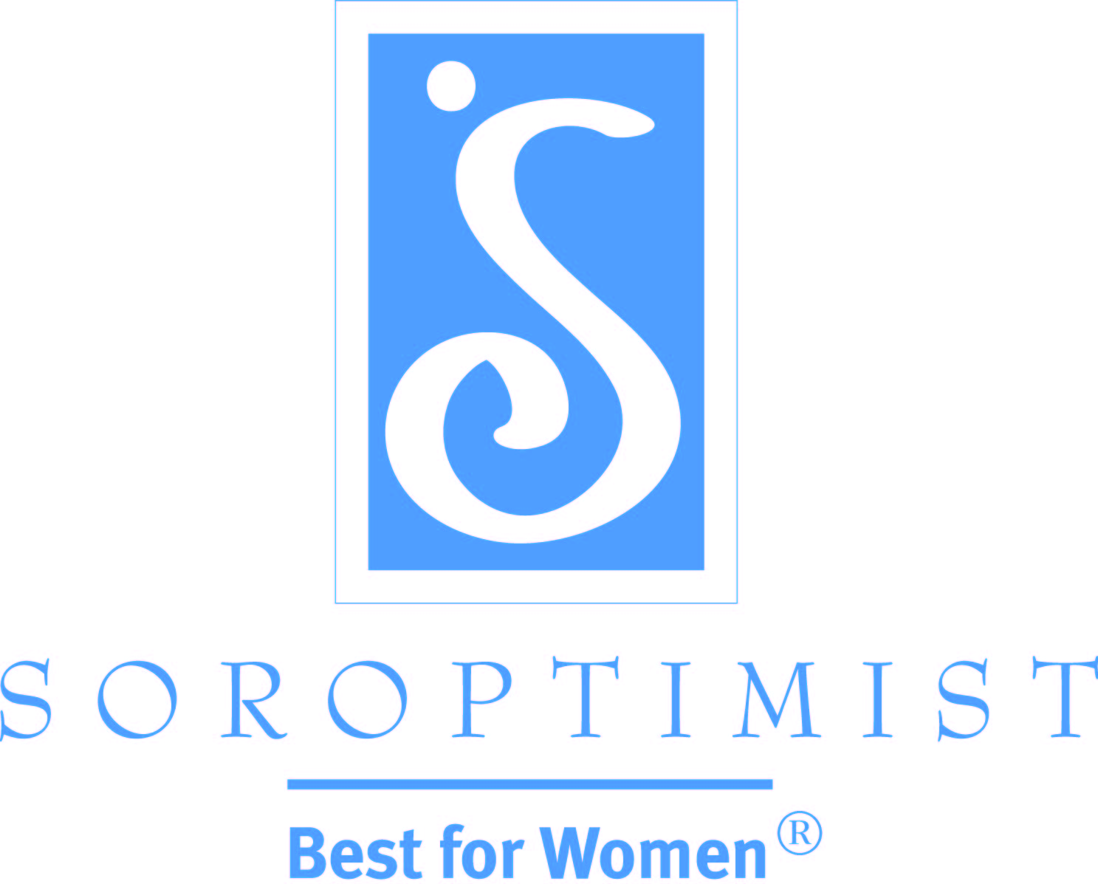

Comunicado de Prensa: Orientación para Carreras Para Jovencitas
Club Soroptimista local llevará a cabo talleres semanales para brindar orientación para carreras y apoyo para jovencitas

Fecha
Contacto: siahq@soroptimist.org
¿Eres una jovencita en la escuela secundaria interesada en ir a la universidad? ¿Te gustaría recibir orientación para establecer y lograr tus metas de carrera? ¿Te gustaría tener acceso a mentores y modelos de conducta profesionales? Obtén los recursos que necesitas para planear tu futuro a través de Suéñalo, Puedes Lograrlo (Dream It, Be It) de Soroptimist: Un programa de Apoyo sobre Carreras Para Jovencitas , que apunta a ayudar a las jóvenes a crecer para ser adultas fuertes, exitosas y felices.
Soroptimist International de [NOMBRE DEL CLUB] llevará a cabo la [PRIMERA] sesión de una serie de siete sesiones de orientación de una hora para jovencitas en la escuela secundaria llamada [DESCUBRIENDO TUS SUEÑOS, DONDE LAS JOVENCITAS ESTARÁN INSPIRADAS PARA VISUALIZAR SUS ASPIRACIONES FUTURAS] (***NOTA PARA EL CLUB: INCLUYA EL TEMA QUE PLANEA DISCUTIR ESE DÍA CON UNA BREVE DESCRIPCIÓN DEL TEMA, QUE USTED PUEDE OBTENER DE LA VISIÓN GENERAL DEL CURRICULUM)]. El taller de Suéñalo, Puedes Lograrlo (Dream It, Be It) tendrá lugar en [FECHA], desde las [HORA] a las [HORA]. Las jovencitas y sus padres/guardianes pueden aprender más e inscribirse en el programa [VISITANDO O CONTACTANDO A (***NOTA PARA EL CLUB: INCLUYA EL SITIO DE INTERNET O LA INFORMACIÓN DE CONTACTO)].
CADA SEMANA, el club se reunirá con las jovencitas para discutir los diferentes temas, que incluyen:
- SEMANA 1: Descubriendo Tus Sueños
- SEMANA 2: Explorando Carreras
- SEMANA 3: Creando Metas Accesibles
- SEMANA 4: Superando Obstáculos
- SEMANA 5: Transformando el fracaso en éxito
- SEMANA 6: Equilibrando Tu Estrés
- SEMANA 7: Poniendo los Sueños en Acción
"Ya que no esperamos que todas las jovencitas sepan lo que quieren hacer por el resto de su vida y sabemos también que los planes pueden cambiar, las aptitudes desarrolladas asistiendo a estos talleres pueden ser aplicadas a cualquier meta que las jovencitas identifiquen a través de su educación y su carrera," dijo [NOMBRE DE PRESIDENTA DEL CLUB]. "Las jovencitas también tendrán la oportunidad de hablar con mujeres profesionales cada semana y quizás puedan programar una orientación con una mujer cuya carrera les interesa.
Además de aprender aptitudes importantes para la vida, las jovencitas también se llevarán una variedad de otros recursos y cosas divertidas, [INCLUYENDO UN DIARIO PERSONAL DE SUEÑOS PARA QUE LLEVEN LA CUENTA DE SUS METAS Y UN CERTIFICADO DE PARTICIPACIÓN (*** NOTA PARA EL CLUB: INCLUYA LOS DATOS ESPECÍFICOS DEL CLUB AQUÍ SI CORRESPONDE)].
Suéñalo, Puedes Lograrlo (Dream It, Be It) se une con el ya establecido Vive Tu Sueño: Premios de Educación y Capacitación para Mujeres para crear los "Programas de Sueño de Soroptimist," que brindan cambio sostenible y medible para las mujeres y las niñas, y asegura que tengan acceso a la educación y la capacitación que necesitan para alcanzar su potencial pleno y vivir sus sueños. Los Premios Vive Tu Sueño ayudan a las mujeres brindándoles los recursos que necesitan para mejorar su educación, aptitudes y posibilidades de empleo.
Soroptimist International de [INSERTE EL NOMBRE DEL CLUB] es parte de Soroptimist International of the Americas, una federación de filantropía de clubes que mejoran las vidas de las mujeres y las niñas a través del empoderamiento social y económico. Las Soroptimistas de [INSERTAR EL NOMBRE DE LA CIUDAD] se unen a los 1.300 clubes Soroptimistas en 20 países y territorios que empoderan a las mujeres y las niñas mediante proyectos voluntarios, como subvenciones en efectivo para educación, esfuerzos directos para terminar con la violencia doméstica, orientación sobre carreras para las jovencitas, iniciativas de salud para las mujeres y muchos otros proyectos basados en la comunidad. [EL CLUB PUEDE INSERTAR OTRAS ACTIVIDADES QUE LLEVA A CABO]. Para más información sobre cómo Soroptimist mejora las vidas de las mujeres y las niñas, visite <Soroptimist.org>.
###

